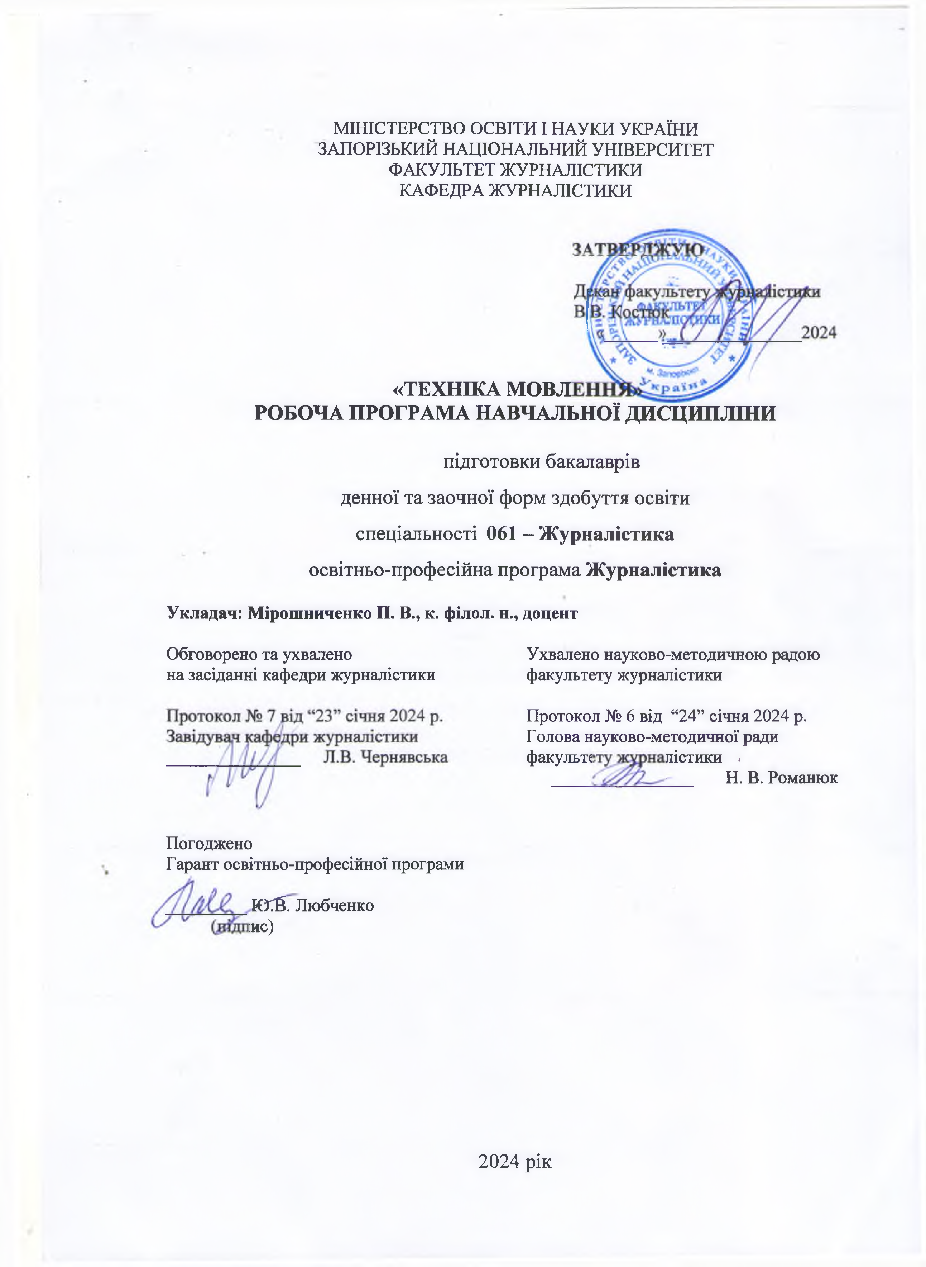

**1. Опис навчальної дисципліни**

|  |  |  |  |
| --- | --- | --- | --- |
| **1** | **2** | **3** | |
| **Галузь знань, спеціальність,**  **освітня програма**  **рівень вищої освіти** | **Нормативні показники для планування і розподілу дисципліни на змістові модулі** | **Характеристика навчальної дисципліни** | |
| очна (денна) форма здобуття освіти | Заочна (дистанційна) форма здобуття освіти |
| **Галузь знань**  06 Журналістика | Кількість кредитів – 3 | **Обов’язкова** | |
| **Цикл професійної підготовки освітньої програми** | |
| **Спеціальність**  061 Журналістика | Загальна кількість годин – 90 | **Семестр:** | |
| **Освітньо-професійна програма**  Журналістика | 8-й | 10-й |
| Змістових модулів – 4 | **Лабораторні** | |
| 22 | 12 |
| Рівень вищої освіти: **бакалаврський** | Кількість поточних контрольних заходів – 8 |
| **Самостійна робота** | |
| 68 год. | 78 год. |
| **Вид підсумкового семестрового контролю**:  залік | |

**2. Мета та завдання навчальної дисципліни**

**Мета** викладання навчальної дисципліни «Техніка мовлення» – вдосконалити комунікативні навички, розвинути нормативне дихання, голос і мовлення студентів і студенток факультету журналістики для підвищення ефективності їхньої майбутньої роботи в ЗМІ, дієвості їхнього спілкування з авдиторією.

Основними **завданнями** вивчення дисципліни «Техніка мовлення» є: ознайомити студентів і студенток зі специфічними особливостями процесу розвитку голосу, з причинами його залежності від низки (об’єктивних і суб’єктивних) чинників; навчити студентів і студенток найбільш дієвих принципів і правил роботи над власним диханням, голосом і дикцією, вказавши на першорядне значення для журналіста/ки розвиненого фонаційного дихання, яке поліпшує артикуляцію, покращує дикцію, збагачує інтонаційну палітру мовлення; вказати на прямий зв’язок культури мовлення журналіста/ки та комунікативних властивостей ЗМІ в процесі реалізації ними всіх власних функцій.

У результаті вивчення навчальної дисципліни студент повинен набути таких результатів навчання (знання, вміння тощо) та компетентностей:

|  |  |
| --- | --- |
| Заплановані робочою програмою результати навчання  та компетентності | Методи і контрольні заходи |
| ***1*** | ***2*** |
| *Програмні компетентності:*  ЗК01. Здатність застосовувати знання в практичних ситуаціях.  ЗК04. Здатність до пошуку, оброблення та аналізу інформації з різних джерел.  ЗК07. Здатність працювати в команді.  СК03. Здатність створювати медіапродукт.  СК08. Здатність володіти технікою мовлення для здійснення журналістської діяльності.  *Програмні результати навчання:*  ПР03. Оцінювати свій чи чужий інформаційний продукт, інформаційну акцію, що організована й проведена самостійно або разом з колегами  ПР05. Використовувати сучасні інформаційні й комунікаційні технології та спеціалізоване програмне забезпечення для вирішення професійних завдань  ПР07. Координувати виконання особистого завдання із завданнями колег.  ПР13. Передбачати реакцію аудиторії на інформаційний продукт чи на інформаційні акції, зважаючи на положення й методи соціально комунікаційних наук.  ПР15. Створювати грамотний медіапродукт на задану тему, визначеного жанру, з урахуванням каналу поширення чи платформи оприлюднення.  ПР16. Планувати свою роботу та роботу колег, спрямовану як на генерування інформаційного контенту, так і створення медіапродукту, а також його промоцію.  ПР19.Використовувати інструментифактчекінгу і верифікації інформації при створенні медійного контенту. | *Методи:*  Пояснювально-ілюстративний метод, дослідницький метод, моделювання типових ситуацій журналістської діяльності; використання кейс-методів (ситуаційні завдання); проведення дискусій, робота в малих групах; виконання групових проєктів.  *Контрольні заходи:*  тести, опитування, захист творчих завдань, індивідуальне практичне завдання, залік. |

**Міждисциплінарні зв’язки.** Курс «Техніка мовлення» пов’язаний з такими дисциплінами, як «Українська мова професійного спрямування», «Мовна комунікація у медіа».

**3. Програма навчальної дисципліни**

**Змістовий модуль 1.**

*Методика оволодіння нормативним диханням і голосом*

Дихання як енергетична база мовлення. Фізіологічне і мовленнєве дихання: спільне й відмінне. Основні типи дихання. Ключичне дихання: фізіологія, вади для голосу та мовлення. Реберне дихання: фізіологія, вади та переваги в процесі мовлення. Діафрагмальний тип дихання. Фонаційне дихання як змішаний тип. Характеристика фонаційного дихання: активність, організований видих, добір повітря під час мовлення. Ритм фізіологічного і фонаційного дихання. Голос як ідентифікаторлюдини.Симптоми поганого голосу та шляхи боротьби з голосовими вадами. Голосові вади: природні та набуті. Якості гарного голосу: стабільність, летючість, витривалість, дзвінкість, резонанс, суґестивність тощо. Голос і мовлення: спільне та відмінне. Голосовий і мовленнєвий апарат: будова, призначення, особливості функціонування. Резонанс: визначення, роль і призначення. Голосові резонатори та нормативність мовлення. Вправи.

**Змістовий модуль 2.**

*Методика постановки ораторського голосу*

Типи голосу: основні підходи до визначення й інтерпретації поняття. Тенор як найвищий тип чоловічого голосу: характеристика. Баритон як середній тип чоловічого голосу: характеристика. Бас як найнижчий тип чоловічого голосу: характеристика. Сопрано як найвищий тип жіночого голосу: характеристика. Мецо-сопрано як середній тип жіночого голосу: характеристика. Альт як найнижчий тип жіночого голосу: характеристика. Професійний голос: сила, висота, тембр і тон голосу. Діапазон голосу та структура обличчя. Голосові регістри і гнучкість голосу. Вправи.

**Змістовий модуль 3.**

*Методика оволодіння артикуляцією звуків української мови*

Правила артикуляції голосних звуків сучасної української літературної мови (природа голосних звуків, нормативна робота органів мовлення під час артикуляції голосних звуків, порівняння артикуляції голосних звуків української та російської мов). Артикуляція приголосних звуків сучасної української літературної мови (природа приголосних звуків, нормативна робота органів мовлення під час артикуляції приголосних звуків, порівняння артикуляції приголосних звуків української та російської мов). Неорганічні вади мовлення та способи їх усунення. Артикуляційний практикум.

**Змістовий модуль 4.**

*Методика оволодіння нормативною вимовою та дикцією*

Сучасний стан ортоепічної культури в українському суспільстві. Ортоепічні норми сучасної української літературної мови (вимова голосних звуків у сильній і слабкій позиції, правила вимови йотованих голосних, правила вимови дзвінких, глухих і сонорних приголосних звуків у різній позиції, характеристика шиплячих приголосних, особливості наголошування слів в українській мові). Причини порушення ортоепічних норм. Ортоепічний практикум. Дикція в усному мовленні. Дикція в професійному мовленні журналіста. Темп і ритм усного мовлення. Інтонаційна палітра усного мовлення. Інтонаційна диференційованість інформаційного, аналітичного та художньо-публіцистичного теле-, радіомовлення. Інтонаційні параметри в різних видах теле-, радіомовлення. Діалогічні жанри в теле-, радіомовленні.

**4. Структура навчальної дисципліни**

|  |  |  |  |  |  |  |  |  |  |  |
| --- | --- | --- | --- | --- | --- | --- | --- | --- | --- | --- |
| Змістовий модуль | Усього  годин | Аудиторні (контактні) години | | | | Самостійна робота, год | | Система накопичення балів | | |
| Усього  годин | | Лабораторні  заняття, год | | Теор.  зав-ня,  к-ть балів | Практ.  зав-ня,  к-ть балів | Усього балів |
| о/д ф. | з/д.ф. | о/д ф. | з/д.ф. |
| **1** | **2** | **3** | | **4** | | **5** | | **6** | **7** | **8** |
| о/д.ф. | з/д.ф. |
| 1 | 15 | 8 | 4 | 8 | 4 | 7 | 12 | 10 | 5 | 15 |
| 2 | 15 | 8 | 4 | 8 | 4 | 7 | 12 | 10 | 5 | 15 |
| 3 | 15 | 8 | 2 | 8 | 2 | 7 | 12 | 10 | 5 | 15 |
| 4 | 15 | 8 | 2 | 8 | 2 | 7 | 12 | 10 | 5 | 15 |
| Усього за змістові модулі | 60 | 32 | 12 | 32 | 12 | 28 | 48 | 40 | 20 | 60 |
| Підсумковий семестровий контроль  **залік** | 30 |  | |  | | 30 | 30 | 10 | 30 | 40 |
| Загалом | **90** | | | | | | | **100** | | |

**5. Теми лабораторних занять**

|  |  |  |  |
| --- | --- | --- | --- |
| № змістового  модуля | Назва теми | Кількість  годин | |
| о/д.ф. | з/д.ф. |
| **1** | **2** | **3** | |
| 1 | Методика оволодіння нормативним диханням і голосом | 8 | 4 |
| 2 | Методика постановки ораторського голосу | 8 | 4 |
| 3 | Методика оволодіння артикуляцією звуків української мови | 8 | 2 |
| 4 | Методика оволодіння нормативною вимовою та дикцією | 8 | 2 |
| Разом | | 32 | 12 |

1. **Види і зміст поточних контрольних заходів**

|  |  |  |  |  |
| --- | --- | --- | --- | --- |
| № змістового модуля | Вид поточного контрольного заходу | Зміст поточного контрольного заходу | Критерії оцінювання | Усього балів |
| **1** | **2** | **3** | **4** | **5** |
| 1 | Теоретичне завдання –  опитування, тестування на платформі Moodle | Питання для підготовки:  1.Дихання як енергетична база мовлення. Фізіологічне і мовленнєве дихання: спільне й відмінне.  2.Основні типи дихання. Ключичне дихання: фізіологія, вади для голосу та мовлення. Реберне дихання: фізіологія, вади та переваги в процесі мовлення. Діафрагмальний тип дихання.  3.Фонаційне дихання як змішаний тип. Характеристика фонаційного дихання: активність, організований видих, добір повітря під час мовлення. Ритм фізіологічного і фонаційного дихання.  4. Голос як ідентифікаторлюдини.Симптоми поганого голосу та шляхи боротьби з голосовими вадами.  5. Голосові вади: природні та набуті. Якості гарного голосу: стабільність, летючість, витривалість, дзвінкість, резонанс, суґестивність тощо.  6. Голос і мовлення: спільне та відмінне.  7. Голосовий і мовленнєвий апарат: будова, призначення, особливості функціонування. 8. Резонанс: визначення, роль і призначення. Голосові резонатори та нормативність мовлення. | За усну відповідь – 4 бали.  За участь в обговоренні – 1 бал. За тести – максимум 5 балів. Тест складається з 10 питань За кожну правильну відповідь нараховується 0,5 бала. | 10 |
| Практичне завдання | Виконання творчих завдань і вправ. | Індивідуальна робота під час пари, завантаження індивідуальних творчих завдань у MOODLE. Оцінюється 5 балами максимум. | 5 |
| **Усього за ЗМ 1**  **контр.**  **заходів** | 2 |  |  | 15 |
| 2 | Теоретичне завдання –  опитування, тестування на платформі Moodle | Питання для підготовки:  1.Типи голосу: основні підходи до визначення й інтерпретації поняття.  2.Тенор як найвищий тип чоловічого голосу: характеристика.  3.Баритон як середній тип чоловічого голосу: характеристика.  4.Бас як найнижчий тип чоловічого голосу: характеристика.  5.Сопрано як найвищий тип жіночого голосу: характеристика.  6.Мецо-сопрано як середній тип жіночого голосу: характеристика.  7.Альт як найнижчий тип жіночого голосу: характеристика.  8.Професійний голос: сила, висота, тембр і тон голосу.  9.Діапазон голосу та структура обличчя.  10.Голосові регістри і гнучкість голосу. | За усну відповідь – 4 бали.  За участь в обговоренні – 1 бал. За тести – максимум 5 балів.  Тест складається з 10 питань За кожну правильну відповідь нараховується 0,5 бала. | 10 |
| Практичне завдання | Виконання творчих завдань і вправ. | Індивідуальна робота під час пари, завантаження індивідуальних творчих завдань у MOODLE. Оцінюється 5 балами максимум. | 5 |
| **Усього за ЗМ 2**  **контр.**  **заходів** | 2 |  |  | 15 |
| 3 | Теоретичне завдання –  опитування, тестування на платформі Moodle | Питання для підготовки:  1.Правила артикуляції голосних звуків сучасної української літературної мови (природа голосних звуків, нормативна робота органів мовлення під час артикуляції голосних звуків, порівняння артикуляції голосних звуків української та російської мов).  2.Артикуляція приголосних звуків сучасної української літературної мови (природа приголосних звуків, нормативна робота органів мовлення під час артикуляції приголосних звуків, порівняння артикуляції приголосних звуків української та російської мов).  3.Неорганічні вади мовлення та способи їх усунення. | За усну відповідь – 4 бали.  За участь в обговоренні – 1 бал. За тести – максимум 5 балів.  Тест складається з 10 питань За кожну правильну відповідь нараховується 0,5 бала. | 10 |
| Практичне завдання | Виконання творчих завдань і вправ. | Індивідуальна робота під час пари, завантаження індивідуальних творчих завдань у MOODLE. Оцінюється 5 балами максимум. | 5 |
| **Усього за ЗМ 3**  **контр.**  **заходів** | 2 |  |  | 15 |
| 4 | Теоретичне завдання –  опитування, тестування на платформі Moodle | Питання для підготовки:  1.Сучасний стан ортоепічної культури в українському суспільстві.  2.Ортоепічні норми сучасної української літературної мови (вимова голосних звуків у сильній і слабкій позиції, правила вимови йотованих голосних, правила вимови дзвінких, глухих і сонорних приголосних звуків у різній позиції, характеристика шиплячих приголосних, особливості наголошування слів в українській мові).  3.Причини порушення ортоепічних норм.  4.Дикція в усному мовленні. Дикція в професійному мовленні журналіста.  5.Темп і ритм усного мовлення.  6.Інтонаційна палітра усного мовлення.  7.Інтонаційна диференційованість інформаційного, аналітичного та художньо-публіцистичного теле-, радіомовлення.  8.Інтонаційні параметри в різних видах теле-, радіомовлення.  9.Діалогічні жанри в теле-, радіомовленні. | За усну відповідь – 4 бали.  За участь в обговоренні – 1 бал. За тести – максимум 5 балів.  Тест складається з 10 питань За кожну правильну відповідь нараховується 0,5 бала. | 10 |
| Практичне завдання | Виконання творчих завдань і вправ. | Індивідуальна робота під час пари, завантаження індивідуальних творчих завдань у MOODLE. Оцінюється 5 балами максимум. | 5 |
| **Усього за ЗМ 4**  **контр.**  **заходів** | 2 |  |  | 15 |
| **Усього за змістові модулі контр.**  **заходів** | **8** |  |  | **60** |

**7. Підсумковий семестровий контроль\*\***

|  |  |  |  |  |
| --- | --- | --- | --- | --- |
| Форма | Види підсумкових контрольних заходів | Зміст підсумкового контрольного заходу | Критерії оцінювання | Усього балів |
| **1** | **2** | **3** | **4** | **5** |
| **Залік** | Теоретичне завдання - тестування на платформі MOODLE. | Питання для підготовки за розділом 3 робочої програми | Тестування – від 1 до 10 балів. Тест складається з 10 питань За кожну правильну відповідь нараховується 1 бал. | 10 |
| Практичне завдання – демонстрація вмінь і навичок нормативного мовлення. | Студент має виконати завдання дикційного практикуму. | Оцінюється артикуляційна, орфоепічна, дикційна культура, нормативність наголошування слів, інтонаційна виразність. | 10 |
| **Індивідуальне завдання** | Презентація індивідуального творчого завдання | Презентація власної радіо-, телевізійної програми, подкасту, блогу | Виконання індивідуального завдання – від 5 до 20 балів. Враховуються: дотримання норм фонаційного дихання, смислових, емоційних акцентів і павз, ортоепічних норм сучасної української літературної мови, грамотність мовлення загалом. | 20 |
| Усього за підсумковий семестровий контроль |  | | | **40** |

**8. Рекомендована література**

**Основна**

1. Мірошниченко П. В. Техніка мови і мовлення : практикум для здобувачів ступеня вищої освіти бакалавра спеціальності 061 «Журналістика» освітньо-професійної програми «Журналістика». Запоріжжя : ЗНУ, 2021. 55 c.

**Додаткова**

1. Дорошенко С. І. Основи культури і техніки усного мовлення. Харків : Основа, 2013. Вип. 1. 106 с.
2. Єлісовенко Ю. Г. Ораторське мистецтво : постановка голосу й мовлення. Київ : Атіка, 2008. 204 с.
3. Климова К. Я. Основи культури і техніки мовлення: навч. посіб. Київ : Ліра, 2007. 239 с.
4. Куляс І. Ефективне виробництво теленовин: стандарти інформаційного мовлення; професійна етика журналіста-інформаційника: практичний посібник для журналістів. Київ: МГО Інтерньюз Україна; вид-во ХББ, 2006. 120 с.
5. Мірошниченко П. В. Звуковий образ українського радіомовлення як національно-культурний феномен. Запоріжжя : ЗНУ, 2017. 328 с.
6. Олійник О. Б. Культура мовлення: навч. посіб. Київ : Кондор, 2008. 296 с.
7. Фаріон І. Д. Мовна норма: знищення, пошук, віднова (культура мовлення публічних людей) [Текст]: монографія. Івано-Франківськ: Місто НВ, 2013. 332 с.
8. Appelbaum, David. Voice. URL: https://books.google.com.ua/books?hl=uk&lr=&id=2p6UQB2yTrUC&oi=fnd&pg=PP13&dq=voice&ots=Eg18JX51kM&sig=Goo4JznzUPWpov8RHh0cq5DbTLs&redir_esc=y#v=onepage&q=voice&f=false.
9. Mladen Dolar. A Voice and Nothing More. URL: https://books.google.com.ua/books?hl=uk&lr=&id=bGAXtAjy3SYC&oi=fnd&pg=PP8&dq=voice&ots=4SIErAoGyX&sig=-5o7YRJ6qOFAKimfgQNtoHWklmw&redir_esc=y#v=onepage&q=voice&f=false.

**Інформаційні ресурси**

1. Говоримо українською. Артикуляція: програма каналу «МТМ». URL: https://www.youtube.com/watch?v=qT8gcE1MF40
2. Говоримо українською. Артикуляція (Частина 2): програма каналу «МТМ». URL: https://www.youtube.com/watch?v=2V37Fr8zG1U&t=2s
3. Говоримо українською. Артикуляція, дикція та вимовні помилки: програма каналу «МТМ». URL: https://www.youtube.com/watch?v=rvPcF7CiqbI&list=PLFpuN1I_ordLhjGuDkdMtiSgRwRLBh1Nw
4. Українська літературна вимова: youtube-канал. URL: https://www.youtube.com/watch?v=dUrx793sn2I